6-4 テーブルゲームの作成
発表者氏名 今野智章
指導教員 教員氏名 昆野幹夫

１、はじめに

テーマを選定した理由は、Javaを用いたアプリケーションの知識を深め、誰でも手軽に遊べるようなアプリケーションを製作したいと考えました。
そして、アプリケーションの中でも手軽に扱えるように、携帯電話向けのアプリケーションを開発したいと思い、テーマを選定しました。

２、研究概要

・ 作成するゲームの内容
現在作成するテーブルゲームの予定はオセロとなっています。
選択した理由はゲーム進行が分かりやすく、誰もが知っており、ゲームが出来る媒体であればメモリをあまり使用せずに行えるゲームであることと、携帯電話上であれば準備する手間が省け、すぐにゲームを行なえると考えたからです。

- 研究環境

OS : Windows XP

言語 : Java
携帯電話: Docomo(iアプリ)

- 開発環境
Java 2 SDK,Standard Edition 1.5
（ORACLE（旧 サン・マイクロシステムズ）のサイトよりダウンロード）

iαppli Development Kit
（NTTドコモの公式サイトよりダウンロード）

３、進捗状況

- 画面表示レイアウトの作成
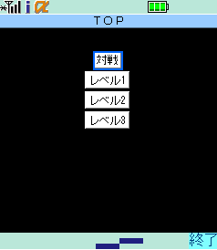
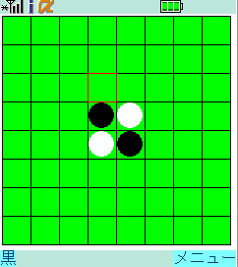

図１ ゲーム画面 図２ メニュー画面

- オセロのシステム面の作成

・ コマを置けるかどうかを判断する。
(コマを置く周りに相手のコマがあり、その相手のコマの先に自分のコマがあるか判断を行なう)

・ 置いた後にひっくり返せるコマはひっくり返し、自分のコマの色にする。
(上の条件を満たし、その場所にコマを置いた場合、条件を充たしたコマをひっくり返す)

- 置けない場合は相手の番となる。
(自分のコマを置く場所がない場合には、相手の 番に変わるように設定を行なう)

- どちらも置く事が出来なくなった場合にはその時点でゲームを終了し、どちらが勝ったのかを判断する。

- オセロのAIの作成

現時点では「枚数を数え最も多い場所にコマを置く」、「ランダムにコマを置く」システムしか出来上がっていないので、この他にも違う種類のプログラムを作成していきたいと思う。

- 実機（携帯電話）に導入しての動作確認

現在はエミュレータ上での動作しか行っていないため、携帯電話に導入し、実機での確認も行い調整を加えていきたいと思っている。

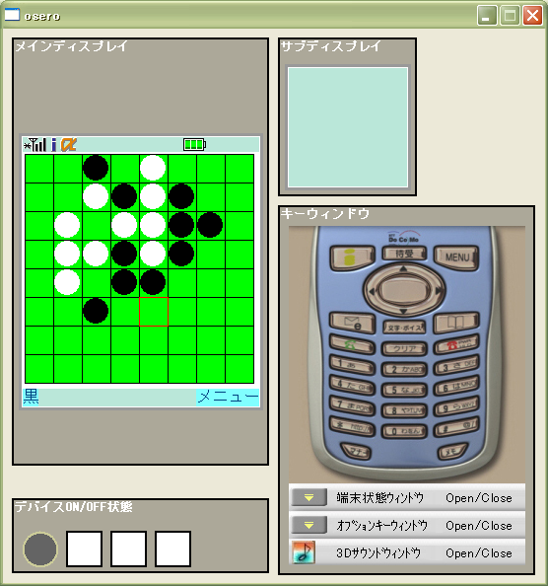

図３ エミュレータの画面

- 進捗状況チェック表
項目番号 | 作業項目 | 進捗度
（１） | 画面表示レイアウトの作成 | 90%
（２） | オセロのシステム面の作成 | 90%
（３） | オセロのAIの作成 | 50%
（４） | 実機に導入しての動作確認 | 0%
総合評価 |  | 60%

３、今後の活動予定

- 冬休み、1月、2月前半
オセロのAIの作成、調整

- 2月後半、3月
仕上げ、実機（携帯電話）上での動作確認

４、参考資料

Star iアプリ開発テキストブックAシリーズ対応
iアプリゲーム開発テキストブック
iアプリ Javaゲームプログラミング

(著者 布留川 英一）
(発行社 株式会社 毎日コミュニケーションズ）

５、その他

オセロのAIの作成が他の項目よりも進捗が遅れているので、冬休みなどもいかして計画していたところまで進んでいきたいと思います

